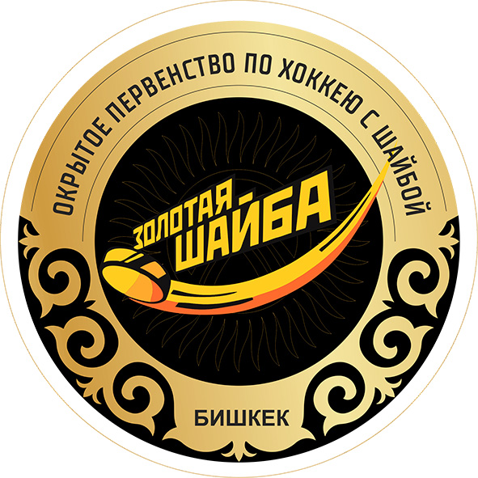 | ОФИЦИАЛЬНЫЙ ПРОТОКОЛ МАТЧА | Год рождения/Дивизион
 |  | 2012 г.р.

Соревнование | Открытое первенство по хоккею с шайбой города Бишкек «Золотая шайба», III тур |  |  | Дата | 08.05.2021 | Игра № | 15
Место проведения | г. Бишкек | Арена | Городской каток | Время | 14:00 | Зрители | -

«A» ХК «Бинокор» (г.Ташкент, Узбекистан) |  |  |  |  |  | Взятие ворот |  |  |  |  |  |  | Удаления
№ | Фамилия Имя |  | (К/А) | Поз. | Игр. | # | Время |  | Г | А 1 | А 2 | ИС | Время |  | № | Мин | Нарушение | Начало |  | Оконч.
20 | Бабаназаров Руслан |  |  | в |  | 1 | 10 | 28 | 88 | 27
7 | Махкамов Бобир |  |  | н |  | 2 | 17 | 20 | 44 | 96
11 | Атхамов Абдусамат |  |  | н |  | 3 | 20 | 41 | 44
14 | Маруфджоном Искандар |  |  | з |  | 4 | 22 | 59 | 23 | 96
22 | Агзамов Аъзамхон |  |  | з |  | 5 | 24 | 38 | 14
23 | Раджабий Мироншох |  |  | з |  | 6 | 32 | 22 | 44
27 | Алимов Руслан |  |  | з |  | 7 | 32 | 33 | 23 | 96
30 | Джахонов Асадулла |  |  | н |  | 8 | 36 | 02 | 88
31 | Абдалязов Асадбек |  |  | н |  | 9 | 36 | 28 | 96 | 14
44 | Ташметов Ходжиакбар |  |  | н |  | 10 | 37 | 13 | 11 | 44
88 | Абдуддаев Яхё |  |  | н |  | 11 | 41 | 56 | 27
96 | Ниязов Тимур |  |  | н
Главный тренер |  | Насиров Абдумаджид |  |  |  | Тренер |  |  |  |  |  |  |  |  |  |  | подпись | ‌

«Б» ХК «Нарынские ястребы» (г.Нарын, Кыргызстан) |  |  |  |  |  | Взятие ворот |  |  |  |  |  |  | Удаления
№ | Фамилия Имя |  | (К/А) | Поз. | Игр. | # | Время |  | Г | А 1 | А 2 | ИС | Время |  | № | Мин | Нарушение | Начало |  | Оконч.
1 | Веселенка Женя |  |  | в |  | 1 | 18 | 10 | 80 | 37 |  |  | 9 | 22 | 99 | 1 | 5 | 9 | 22 | 10 | 22
8 | Асанов Каниет |  |  | з |  |  |  |  |  |  |  |  | 13 | 23 | 72 | 1 | 5 | 13 | 23 | 14 | 23
18 | Кемелбеков Анвар |  |  | з |  |  |  |  |  |  |  |  | 19 | 00 | 80 | 1 | 5 | 19 | 00 | 20 | 00
27 | Ийманакунов Алинур |  |  | н
37 | Токонов Акбар |  |  | н
44 | Ибраев Назар |  |  | з
51 | Эсентуров Бекназар |  |  | н
55 | Уранкойев Нурмухамад |  |  | н
57 | Кубанычбеков Акбар |  |  | н
58 | Айманов Атабек |  |  | н
72 | Мелсов Мирадил |  |  | н
80 | Аскарбеков Шабдан |  |  | н
85 | Усеналиев Талант |  |  | н
87 | Азизбеков Малик |  |  | н
88 | Уранкайев Умар |  |  | н
99 | Мелсов Санжар |  |  | з
Главный тренер |  | Турсунбеков Уран |  |  |  | Тренер |  | Токоев Султанбек |  |  |  |  |  |  |  |  | подпись | ‌

Послематчевые броски |  |  |  |  | Игра вратарей |  |  |  | По периодам |  | 1 | 2 | 3 | ОТ | ПБ | Общ. | Время игры
«А» | «Б» | Вр «А» | Вр «Б» | Счет | Время |  | «А» | «Б» | Взятие ворот | «А» | 1 | 4 | 6 |  |  | 11 | Начало |  | 14 | 00
‌ | ‌ | ‌ | ‌ | ‌ | ‌0 | 00‌ |  |  |  | «Б» | 0 | 1 | 0 |  |  | 1 | Окончание |  | 15 | 10
‌ | ‌ | ‌ | ‌ | ‌ | ‌ | ‌ | ‌ | ‌ | Штрафное время | «А» |  |  |  |  |  | 0 | Тайм-аут «А» |  | ‌ | ‌
‌ | ‌ | ‌ | ‌ | ‌ | ‌ | ‌ | ‌ | ‌ |  | «Б» | 2 | 1 |  |  |  | 3 | Тайм-аут «Б» |  | ‌ | ‌
‌ | ‌ | ‌ | ‌ | ‌ | ‌ | ‌ | ‌ | ‌ | Броски в створ ворот | «А» | 11 | 16 | 14 |  |  | 41 | Мед.работник | ‌
‌ | ‌ | ‌ | ‌ | ‌ | ‌ | ‌ | ‌ | ‌ |  | «Б» | 2 | 3 | 5 |  |  | 10 | подпись | ‌
‌ | ‌ | ‌ | ‌ | ‌ | ‌ | ‌ | ‌ | ‌ | Судьи при оштрафованных игроках | ‌ |  |  |  | Судья времени игры |  |  | ‌
‌ | ‌ | ‌ | ‌ | ‌ | ‌ | ‌ | ‌ | ‌ |  | ‌ |  |  |  | Секретарь
‌ | ‌ | ‌ | ‌ | ‌ | ‌ | ‌ | ‌ | ‌ | ‌Информатор | ‌ |  |  |  | подпись |  |  | ‌

Главный судья | Фуга В. | Линейный судья | ‌ | ‌
Главный судья | ‌Камшук Е. | Линейный судья | ‌ | ‌
подписи |  | Инспектор | ‌ | Замечания на обороте | Да

